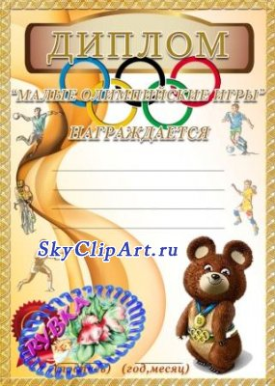
ПОЗДРАВЛЯЕМ!!!
«ОСЕННЯЯ СПАРТАКИАДА»
ПОЗДРАВЛЯЕМ!!!
«ОСЕННЯЯ СПАРТАКИАДА»

